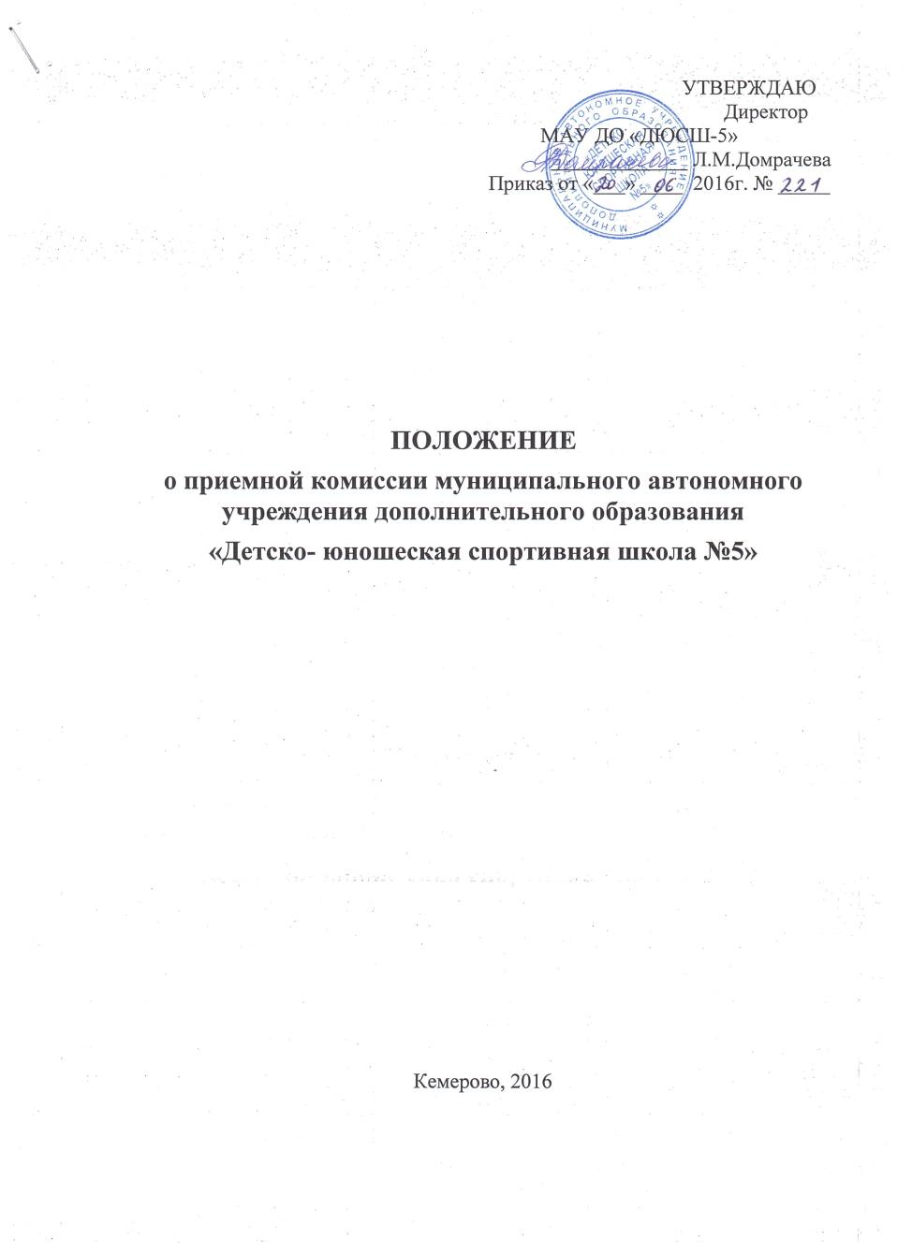

1. Область применения
1.1. Настоящее положение регламентирует деятельность и полномочия приемной комиссии в вопросах приема в муниципальное автономное учреждение дополнительного образования «Детско- юношеская спортивная школа №5» (далее – Учреждение).

2. Нормативные ссылки
2.1. Настоящее положение составлено в соответствии с:
- Федеральным законом от 29.12.2012 №273-ФЗ «Об образовании в Российской Федерации»;
- Федеральным законом от 04.12.2007 N 329-ФЗ «О физической культуре и спорте в Российской Федерации»;
- Федеральным законом от 27.07.2006 №152-ФЗ «О персональных данных»;
- Постановлением Правительства Российской Федерации от 18.04.2012 №343 «Об утверждении правил размещения в сети Интернет и обновления информации об образовательном учреждении»;
- Приказом Министерства образования и науки Российской Федерации от 29.08.2013 №1008 «Об утверждении порядка организации и осуществления образовательной деятельности по дополнительным общеобразовательным программам»;
- приказом Министерства спорта Российской Федерации от 12.09.2013 № 731 «Об утверждении Порядка приема на обучение по дополнительным предпрофессиональным программам в области физической культуры и спорта»;
- Уставом МАУ ДО «ДЮСШ-5» (далее – Учреждение).

3. Термины
3.1. Термины:
Поступающий – лицо, поступает в Учреждение на обучение по дополнительным общеобразовательным программам.
Вступительные испытания – мероприятия по конкурсному отбору поступающих.
Личное дело – совокупность документов персонального учета, в которых отражены наиболее полные сведения о поступающем.
Председатель приемной комиссии – директор Учреждения – осуществляет общее руководство деятельностью приемной комиссии.
Заместитель председателя приемной комиссии – заместитель директора Учреждения – осуществляет оперативное руководство деятельностью приемной комиссии.
Председатель экзаменационной (апелляционной) комиссии – руководит работой соответствующей комиссии.
Член экзаменационной (апелляционной) комиссии – работает под руководством председателя соответствующей комиссии во время проведения вступительных испытаний.
Член приемной комиссии – участвует в принятии решений приемной комиссии.
Ответственный секретарь приемной комиссии – осуществляет делопроизводство.

4. Общие положения
4.1. Приемная комиссия для координации приемной кампании в Учреждении.
4.2. Цель приемной комиссии – организация набора поступающих на предпрофессиональные программы, приема документов поступающих в Учреждение, проведение вступительных испытаний и зачисления лиц, прошедших по конкурсу.
4.3. Основными задачами приемной комиссии являются:
- обеспечение соблюдение прав граждан на образование, установленных Конституцией Российской Федерации, законодательством Российской Федерации, соблюдение гласности и открытости работы приемной комиссии, объективности оценки способностей поступающих.
- координация и информационно-методического сопровождения приемной комиссии;
- организация и контроль приема документов поступающих в Учреждение;
- осуществление контроля за достоверностью сведений, предоставляемых поступающими;
- организация и проведение вступительных испытаний;
- организация и проведение зачисления лиц, успешно выдержавших вступительные испытания и прошедших по конкурсу.
4.4. Председателем приемной комиссии является директор Учреждения.
4.5. Состав приемной комиссии Учреждения утверждается приказом директора.
4.6. Председатель приемной комиссии несет ответственность за выполнение установленных контрольных цифр приема, соблюдение законодательных актов и нормативных документов, по формированию контингента поступающих, определяет обязанности членов приемной комиссии, утверждает план ее работы и график приема граждан членами приемной комиссии.
4.7. В состав приемной комиссии Учреждения входят:
- директор Учреждения – председатель;
- заместитель директора по учебно-спортивной работе – заместитель председателя;
- ответственный секретарь;
- инструкторы-методисты;
- тренеры-преподаватели.

5. Полномочия и ответственность членов приемной комиссии
5.1. Председатель:
5.1.1. Руководит деятельностью приемной, экзаменационных и апелляционных комиссий.
5.1.2. Осуществляет общее руководство разработкой нормативных документов, регламентирующих деятельность и прием в Учреждение.
5.1.3. Утверждает график работы приемной комиссии.
5.1.4. Определяет режим работы приемной комиссии, распределяет обязанности между членами приемной комиссии.
5.1.5. Утверждает расписание вступительных испытаний.
5.1.6. Утверждает материалы вступительных испытаний.
5.1.7. Несет ответственность за соблюдение прав граждан на образование, установленных Конституцией Российской Федерации, законодательством Российской Федерации, соблюдение гласности и открытости работы приемной комиссии, объективности оценки способностей поступающих, доступности руководства приемной комиссии на всех этапах проведения приема.
5.1.8. Обеспечивает контроль за неразглашением персональных данных физических лиц, а также других сведений ограниченного доступа, которые будут доверены председателю и членам приемной комиссии или станут известны в период деятельности приемной комиссии.
5.1.9. Проводит прием граждан по вопросам поступления в Учреждение.
5.2. Заместитель председателя:
5.2.1. Организует и контролирует подбор кандидатур и представляет на утверждение председателю состав экзаменационных и апелляционных комиссий.
5.2.2. Руководит всеми службами Учреждения, осуществляющими материально-техническое обеспечение подготовки и проведения приемной кампании.
5.2.3. Контролирует подготовку и сдачу личных дел поступающих в архив Учреждения.
5.2.4. Участвует в подготовке аналитических материалов для отчета приемной комиссии об итогах приемной кампании.
5.2.5. Несет ответственность за соблюдение прав граждан на образование, установленных Конституцией Российской Федерации, законодательством Российской Федерации, соблюдение гласности и открытости работы приемной комиссии, объективности оценки способностей поступающих, доступности руководства приемной комиссии на всех этапах проведения приема.
5.2.6. Обеспечивает контроль за неразглашением персональных данных физических лиц, а также других сведений ограниченного доступа, которые будут доверены председателю и членам приемной комиссии или станут известны в период деятельности приемной комиссии.
5.2.7. Выполняет (по поручению председателя) обязанности председателя приемной комиссии во время его отсутствия.
5.2.8. Проводит прием граждан по вопросам поступления в Учреждение.
5.3. Ответственный секретарь:
5.3.1. Готовит проекты приказов, касающиеся организации и проведения приемной кампании.
5.3.2. Готовит материалы к заседаниям приемной комиссии.
5.3.3. Готовит проекты плана и графика работы приемной комиссии.
5.3.4. Осуществляет общее руководство экзаменационными комиссиями.
5.3.5. Организует информационную работу приемной комиссии.
5.3.6. Знакомится с документами поступающих, устанавливает их соответствие Положениям приема и подлинность.
5.3.7. Организует подготовку бланков документации приемной комиссии.
5.3.8. Организует профориентационную работу приемной комиссии.
5.3.9. Руководит работой по подготовке к публикации проспектов, рекламных учебных пособий для поступающих и других информационных материалов приемной комиссии.
5.3.10. Организует тиражирование протоколов вступительных испытаний, их хранение как документов строгой отчетности.
5.3.11. Разрабатывает информационные материалы для размещения на официальном сайте Учреждения и информационном стенде приемной комиссии.
5.3.12. Контролирует правильность оформления личных дел.
5.3.13. Организует обеспечение необходимым инвентарем и оборудованием помещений для работы приемной комиссии, помещений для проведения вступительных испытаний, консультаций и апелляций.
5.3.14. Обеспечивает контроль за неразглашением персональных данных физических лиц, а также других сведений ограниченного доступа, которые будут доверены ответственному секретарю и членам приемной комиссии или станут известны в период деятельности приемной комиссии.
5.3.15. Готовит отчеты приемной комиссии.
5.3.16. Ведет прием граждан, дает ответы на письменные запросы граждан по вопросам приема.
5.3.17. Готовит предложения по зачислению в состав обучающихся, успешно прошедших вступительные испытания, для обучения по дополнительным предпрофессиональным программ, готовит проект приказа о зачислении в Учреждение.
5.3.18. Готовит предложения по зачислению в состав занимающихся, успешно прошедших вступительные испытания, для освоения предпрофессиональных программ, готовит проект приказа о зачислении в Учреждение.

6. Организация работы приемной комиссии и делопроизводство
6.1. Делопроизводство в приемной комиссии ведется в соответствии с Федеральным законом от 27.07.2006 №152-ФЗ «О персональных данных».
6.2. Вопросы, связанные с приемной кампанией, выносятся на заседание приемной комиссии.
6.3. Решения приемной комиссии принимаются в строгом соответствии с действующим законодательством Российской Федерации, нормативными документами Учреждения простым большинством голосов (при наличии не менее 2/3 утвержденного состава).
6.4. Решения приемной комиссии оформляются протоколами, которые подписываются председателем и (или) его заместителем, а также ответственным секретарем.
6.5. На официальном сайте Учреждения и информационном стенде Учреждения должны быть представлены копии следующих документов:
- Устав Учреждения;
- лицензии на осуществление образовательной деятельности (с приложениями).
6.6. Приемная комиссия организует функционирование специальных телефонных линий и раздела официального сайта Учреждения для ответов на обращения, связанные с приемом граждан в Учреждение.
6.7. Подача документов поступающими заявлений в Учреждение и других необходимых документов регистрируется в специальных журналах.
6.8. В заявлении поступающие фиксируют подписью следующее:
- факт ознакомления с лицензией на право ведения образовательной деятельности с приложением;
- факт ознакомления с Уставом Учреждения;
- ознакомление с правилами подачи апелляции при приеме по результатам вступительных испытаний.
6.9. До начала приема документов листы журнала (журналов) нумеруются, прошиваются и опечатываются. В день окончания приема документов записи в журнале (журналах) закрываются итоговой чертой. Черта, подводимая после окончания приема документов, фиксируется подписью ответственного секретаря и скрепляется печатью Учреждения.
6.10. На каждого поступающего заводится личное дело, в котором хранятся все сданные им документы, а также материалы сдачи вступительных испытаний.
6.11. Журналы регистрации и личные дела поступающих хранятся как документы строгой отчетности. Личные дела зачисленных передаются в методический отдел по акту. Личные дела не поступивших хранятся 3 месяца. По истечении этого срока оригиналы документов передаются в архив Учреждения по описи, а все копии уничтожаются.
6.12. Поступающему при личном предоставлении документов выдается расписка о приеме документов.
6.13. Личные дела поступающих формируются в файловые папки.

7. Организация работы экзаменационных комиссий
7.1. Для организации и проведения вступительных испытаний, определения уровня подготовки поступающих, объективной оценки их способностей к освоению программ приказом директора создаются экзаменационные комиссии Учреждения.
7.2. Приказом директора назначаются председатели и члены соответствующих комиссий по видам спорта.
7.3. Составы экзаменационных комиссий формируются из числа наиболее опытных и квалифицированных педагогических работников Учреждения.
7.4. Допускается включение в состав экзаменационных комиссий тренеров-преподавателей других учреждений.
7.5. Перед началом вступительных испытаний ответственный секретарь проводит общее собрание членов экзаменационных комиссий для ознакомления с основными правилами приема и технологией проведений вступительных испытаний.
7.6. Заместитель председателя приемной комиссии или, по его поручению, ответственный секретарь непосредственно перед началом испытаний выдает председателям соответствующих комиссий необходимое количество комплектов материалов испытаний и протоколов. Присутствие на вступительных испытаниях посторонних лиц (включая инспектирующие органы) без разрешения председателя приемной комиссии не допускается.
7.7. Накануне испытания для поступающих проводится консультация как по содержанию программы предстоящего испытания, так и по предъявляемым требованиям, критериям оценки, порядке апелляции и другим вопросам.

8. Организация работы апелляционных комиссий
8.1. Апелляционные комиссии создаются в целях обеспечения соблюдения единых требований и разрешения спорных вопросов при проведении вступительных испытаний.
8.2. Апелляционные комиссии выполняют следующие функции:
8.2.1. принимают и рассматривают апелляции, поданные поступающими или законными представителями по результатам вступительных испытаний;
8.2.2. определяют соответствие процедуры вступительных испытаний и их оценивание установленным требованиям;
8.2.3. информируют поступающего (законных представителей), подавшего апелляцию, а также приемную комиссию о принятом решении.
8.3. Во время проведения апелляции лица, включенные в состав апелляционной комиссии, не могут находиться в отпусках или служебных командировках.
8.4. Срок полномочий апелляционных комиссий составляет один год.
8.5. По результатам вступительного испытания поступающий (законный представитель) имеет право подать в апелляционную комиссию письменное апелляционное заявление о нарушении установленного порядка проведения испытаний и (или) несогласии с его результатами.
8.6. Апелляционная комиссия рассматривает протоколы проведения вступительных испытаний. Комиссия правомочна при присутствии не менее дух третей ее численного состава.
8.7. При возникновении разногласий в апелляционной комиссии проводится голосование, решение утверждается большинством голосов. Оформленное протоколом решение апелляционной комиссии доводят до сведения поступающего (законных представителей) под подпись.

9. Организация вступительных испытаний
9.1. Вступительные испытания в Учреждение проводятся в форме и в сроки, определяемые Положениями о порядке приема.
9.2. Расписание вступительных испытаний (дата, время и место проведения испытания, консультации, дата объявления результатов) утверждается не позднее 24августа.
9.3. Результаты вступительных испытаний заносятся в экзаменационные ведомости, которые подписываются председателем и присутствующими членами экзаменационной комиссии.
9.4. Поступающие, не явившиеся на вступительные испытания по уважительной причине, подтвержденной документально, допускаются к сдаче по индивидуального графику по решению приемной комиссии в пределах установленных сроков проведения вступительных испытаний.

11. Отчетность приемной комиссии
11.1. Приемная комиссия отчитывается об итогах приема в текущем году на заседании первого педагогического (тренерского) совета Учреждения. После утверждения отчета он сдается в архив Учреждения.
11.2. В качестве отчетных документов при проверке работы приемной комиссии выступают:
11.2.1. Положение о приемной комиссии;
11.2.2. Положение об апелляционной комиссии;
11.2.6. Приказы об утверждении состава приемной комиссии и апелляционных комиссий;
11.2.7. Протоколы заседаний приемной комиссии;
11.2.8. Протоколы решений апелляционных комиссий;
11.2.9. Журналы регистрации заявлений поступающих (законных представителей);
11.2.10. Расписание вступительных испытаний;
11.2.11. Пофамильные списки лиц, подавших документы, необходимые для поступления;
11.2.12. Протоколы результатов вступительных испытаний;
11.2.13. Приказы о зачислении;
11.2.14. Личные дела поступающих;
11.2.15. Приказ о назначении ответственных за обработку персональных данных.

